7 класс.

Тема. Изготовление и украшение разделочной доски, составление плана работы.

Цель. Изучение технологии изготовления изделия.
Воспитывать эстетический вкус и навыки планирования выполнения последовательности столярных работ.
Формировать умения организации рабочего места.

Оборудование. Технический рисунок изделия, образец, измерительный инструмент, древесный материал.

Ход урока.
I. Орг.момент.
1. Приветствие учащихся и проверка посещаемости.
2. Проверка готовности к уроку.
II. Вводная беседа.
1. Сообщение темы урока.
2. Повторение пройденного материала.
Прозрачная отделка изделия.
3. Технология работы с красителями и лаками.
III. Практическая работа.
1. Техника безопасности при выполнении столярных работ.
При выполнении работ строго соблюдать правила техники безопасности.
Точно выполнять указания учителя.
Перед началом работы проверить состояние рабочего места и инструмента.
Работать строго в спецодежде и только исправным и острым инструментом.
2. Создавая изделие, следует брать во внимание его надёжность, долговечность, универсальность, лёгкость и простоту сборки, предельную массу и габариты, требования дизайна, относительно не высокую стоимость используемого материала.
Материал для изготовления разделочной доски – древесина.
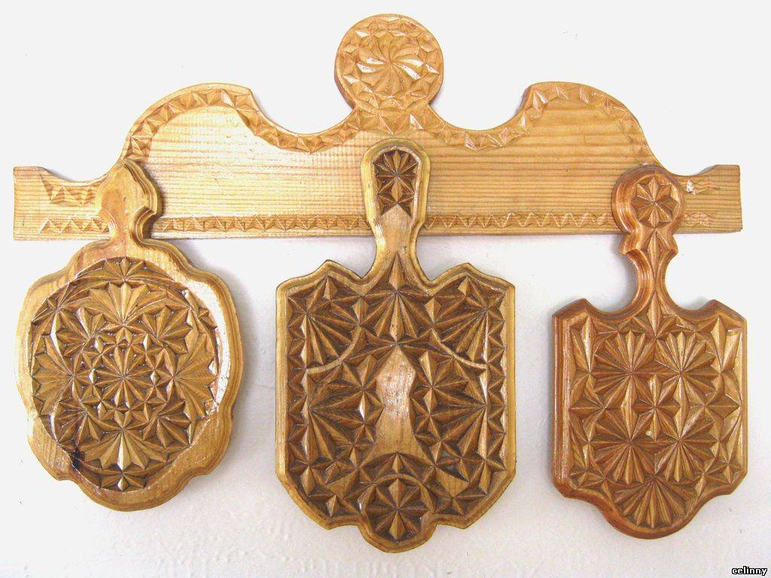
3. Физкультминутка.
4. План на изготовление изделия.
- Подборка материала из мягкой породы древесины.
- Разметка контуров на заготовке.
- Пиление по линиям контура.
- Зачистка заготовки наждачной бумагой.
- Нанесение рисунка на заготовку.
- Вырезание рисунка косяком.
- Прозрачная отделка изделия.
IV. Подведение итогов.
Оценка результатов практической работы.
V. Уборка рабочих мест.

